**HƯỚNG DẪN SỬ DỤNG TRANG LOGIN EXAMPLE**

**(Với điều kiện đã install NodeJS, nếu chưa có thể đọc Install Docs)**

1. Mở cmd , chuyển hướng đến thư mục chứa mã nguồn , chạy câu lệnh :

**node server.js**

sẽ có dòng We have started our server on port 3000.

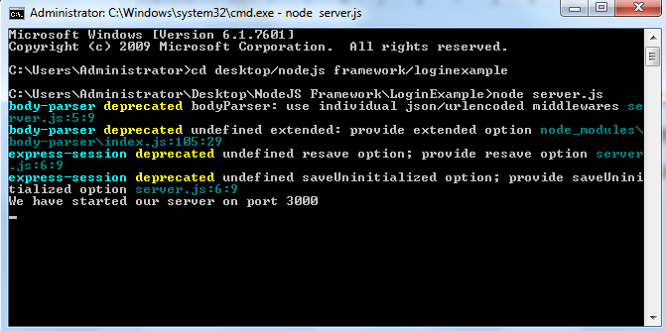

1. Mở trình duyệt lên , gõ lên thanh địa chỉ : 127.0.0.1:3000 , sẽ hiển thị ra trang web tự động chuyển hướng đến trang login

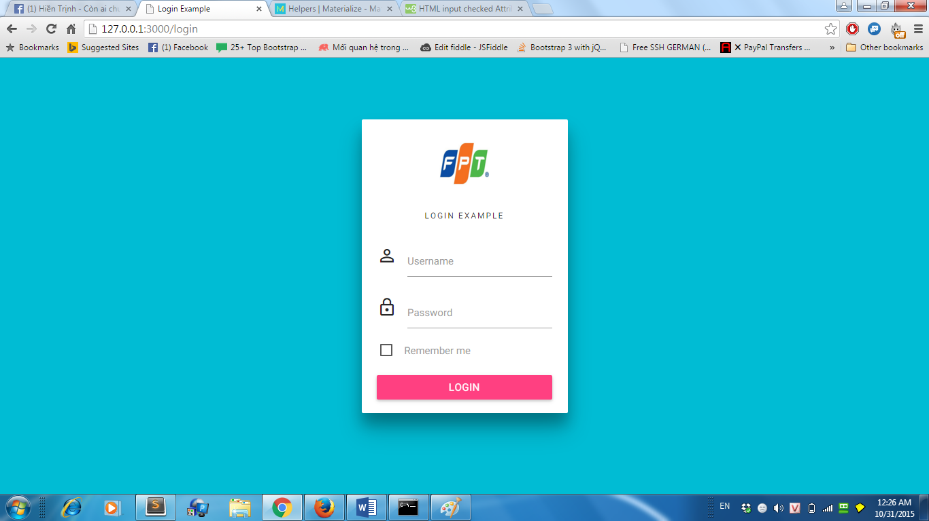

1. Đăng nhập với username là admin , password là 1234 , sẽ vào được trang chủ , còn không sẽ báo là sai username hoặc password.

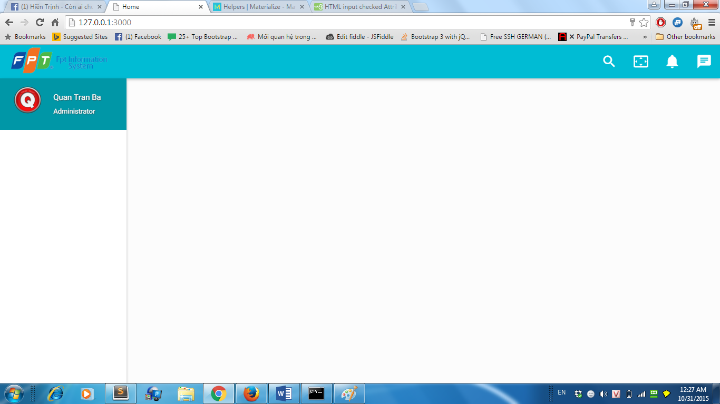

1. Nếu muốn đăng xuất ra khỏi tài khoản để trở về trang login , ấn vào Quan Tran Ba sẽ hiện ra dropdown có nút Log out , ấn vào đó thì sẽ đăng xuất được

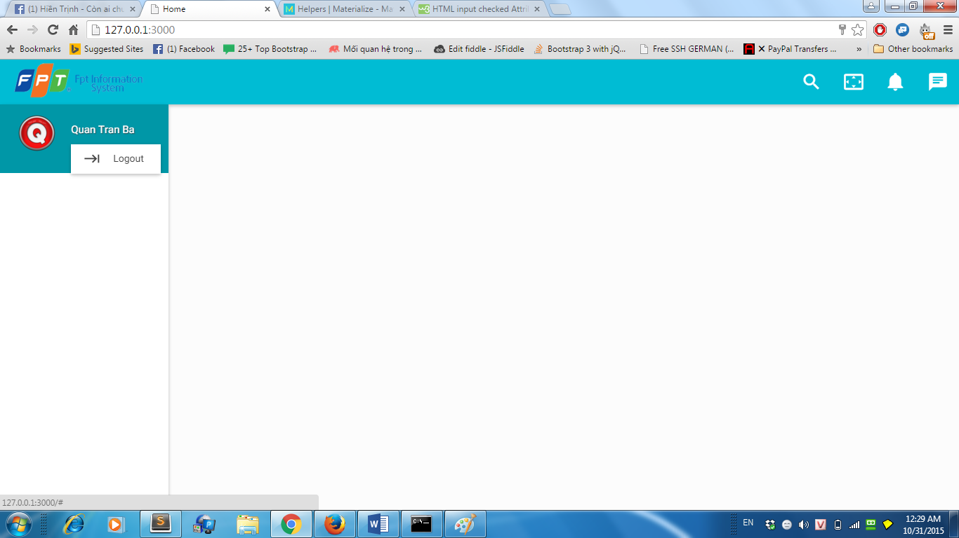

---------HẾT---------